SMART
ZALA
(iOS)

Руководство пользователя
Содержание

Общие сведения 3
ТВ-КАНАЛЫ 6
НАСТРОЙКИ 9
ИЗБРАННОЕ 18
ПОИСК 22

Общие сведения
Перед началом работы необходимо:
- Включить абонентское устройство (смартфон, планшет);
- Удостовериться, что абонентское устройство имеет доступ в сеть интернет;
- Установить Приложение из сервиса iTunes для:
  - iPhone (перейти)
  - iPad (перейти).
Поиск Приложения в сервисе осуществляется по его названию ZALA.
- Найти иконку Приложения ZALA  в перечне программ абонентского устройства и выбрать ее;
- Ввести Логин и Пароль.
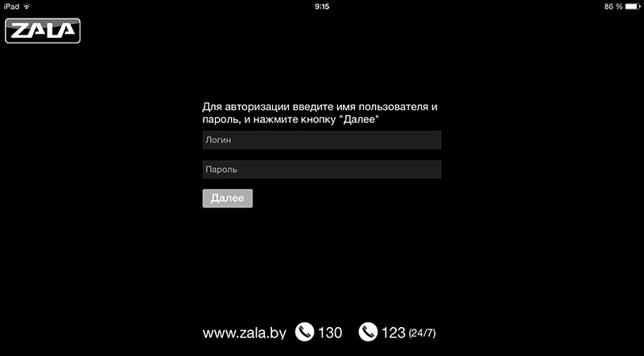
Рисунок – Страница авторизации
При условии правильности подключения, настроек, логина и пароля загружается интерактивное меню (EPG - электронный телевизионный гид).

Рисунок – Страница загрузки
Интерактивное меню позволяет просматривать программу телепередач, дополнительные услуги и выбирать каналы и телепередачи для просмотра.
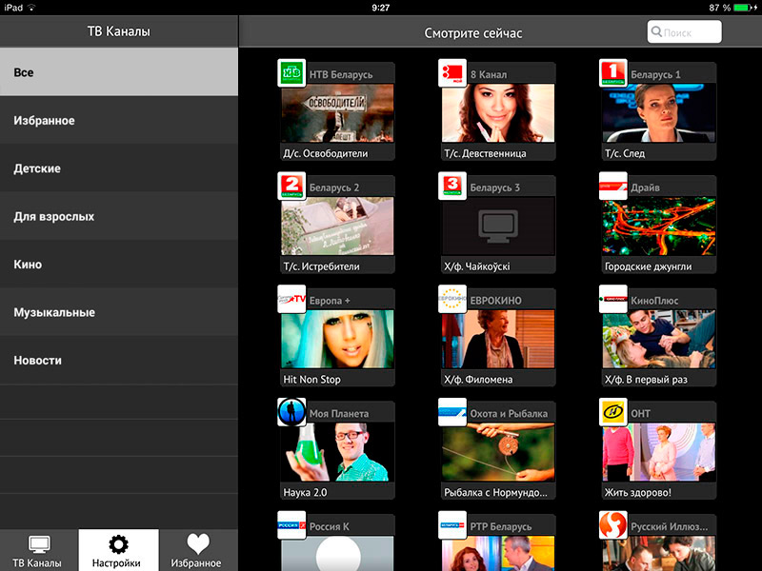
Рисунок – Главное меню
Главная страница интерактивного меню состоит из следующих разделов:
- ТВ-каналы – основной сервис ZALA, обеспечивает просмотр телевизионных каналов.
- Настройки - раздел, содержащий пользовательские настройки, справочную информацию.
- Избранное – позволяет осуществлять быстрый переход к телепередачам, которые Вы заранее добавили в папку «Избранное».
- Поиск – функция, позволяющая проводить поиск контента.

ТВ-КАНАЛЫ
Меню ТВ-каналы позволяет просматривать программу телепередач, описание передач, выбирать каналы и телепередачи для просмотра и записи.
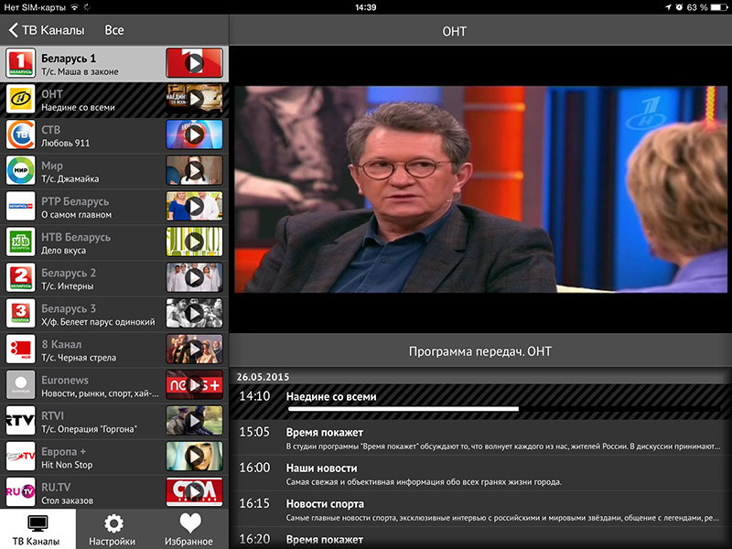
Рисунок – Выбор телеканала
- Выберите канал для просмотра, кликнув по иконке телеканала.
- Под окном предпросмотра вы увидите электронную программу телепередач.
- Вы можете просмотреть то, что идет в данный момент времени, можете перемотать на начало, кликнув на полосу состояния.
- Размер изображения можно оптимизировать под размер устройства переключая иконки 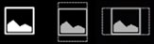в верхнем левом углу экрана.
- Качество изображения может быть трех типов: «Низкое», «Хорошее», «Авто» и переключается иконкой 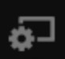 в правом верхнем углу экрана.
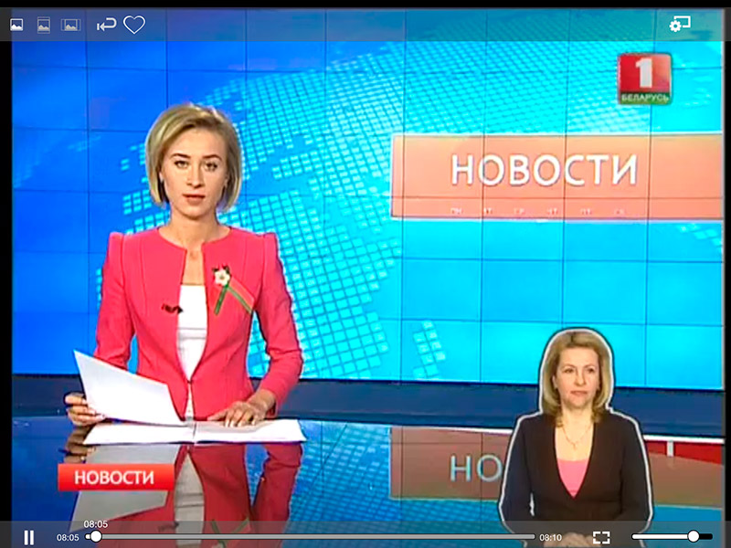
Рисунок – Полноэкранный режим
- Выбрав в электронной программе передач ранее транслируемую программу, вы можете просмотреть ее (если она доступна в записи). При этом в левом верхнем углу появиться иконка .
- А также просмотреть наименования программ, которые будут идти в будущем.
- При просмотре телеканала, нажав сверху на иконку , вы добавите телепрограмму в папку «Избранное». Удалить телеканалы из Избранного можно, нажав иконку .
- Сортировка телеканалов по тематикам проводится на платформе Оператора. Оператором могут быть созданы тематические папки и наполнены соответствующими телеканалами.
- Переход в основное меню проводится иконкой 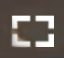.
- Окно предпросмотра сворачивается и разворачивается смещением надписи «Программа передач» пальцем по экрану абонентского устройства вверх/вниз.

НАСТРОЙКИ
Страница «Настройки» состоит из следующих разделов:
- О программе - подраздел, содержащий информацию о версии приложения, идентификаторе используемого устройства (UUID номер) и учетной записи (логине) абонента («Номер аккаунта»). Данная информация может быть полезна при обращении в службу технической поддержки.
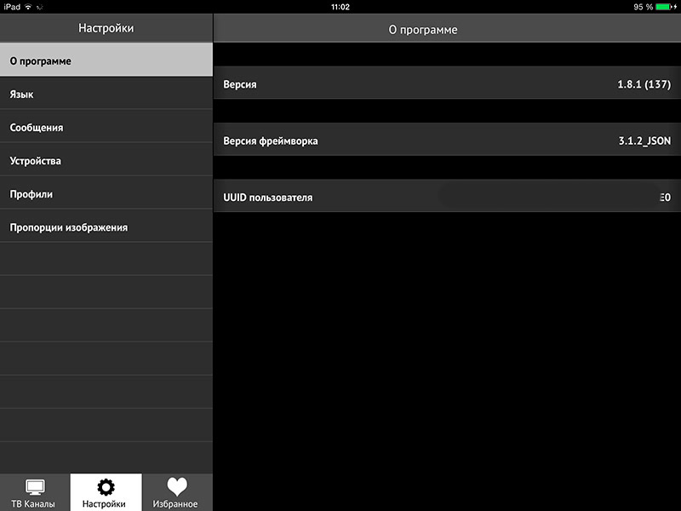
Рисунок – Сведения о программе
- Язык - подраздел, содержащий информацию о языке интерфейса. К выбору доступны три языка: русский, белорусский, английский. Для выбора языка нажмите на иконку  напротив нужного языка.
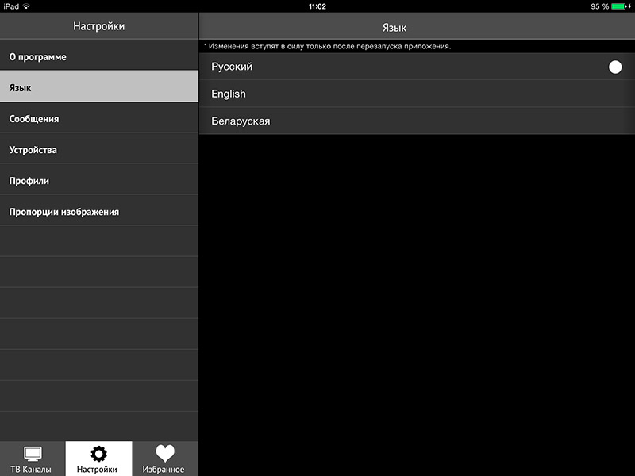
Рисунок – Выбор языка
- Сообщения - подраздел, содержащий информацию о сообщениях Оператора.
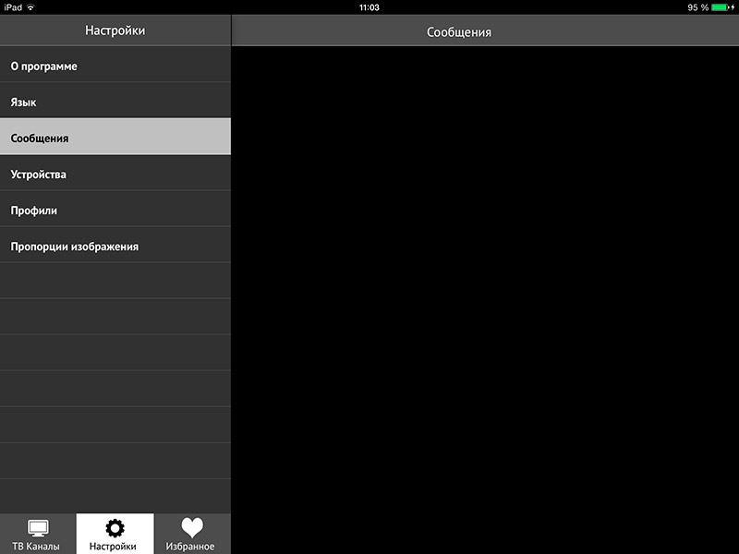Рисунок – Просмотр сообщений
- Устройства – подраздел, содержащий информацию обо всех устройствах, использующих данную учетную запись.
Если Вы хотите удалить Вашу учетную запись с устройства, необходимо найти его в приведенном перечне и нажать иконку 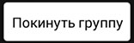. Если подключено два абонентских устройства и необходимо подключить новое, то одну учетную запись нужно удалить из группы.
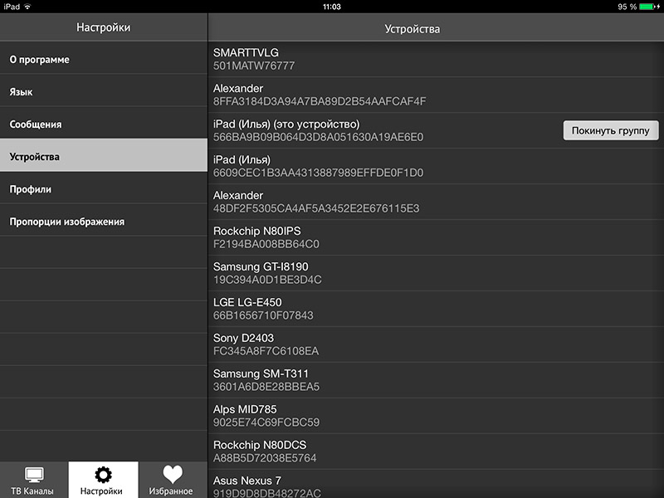
Рисунок – Информация об устройстве
- Профиль - подраздел, содержащий информацию о профиле пользователя.
На одном устройстве может быть несколько профилей с разными правами доступа к контенту. Они создаются через меню «Настойки», создание нового профиля. При загрузке приложения предлагается выбрать свой профиль, при этом может запрашиваться логин и пароль, в случае, если они были заданы создателем профиля.
Для ограничения доступа несовершеннолетних детей, применяется функция «Родительский пароль».
Для настройки уровня доступа используются следующие возрастные ограничения: 0+, 3+, 6+, 12+, 16+, 18+.
В зависимости от выбранного уровня доступа будет осуществляться ограничение доступа к контенту.
Пунктом «Выберите возрастные ограничения для ТВ-контента» выбирается максимально допустимый уровень доступа для просмотра ТВ-контента. Передачи/Каналы с уровнем доступа выше, чем установлен в данном пункте, будут заблокированы (т.е. при установленном ограничении 12+, контент с уровнем доступа 16+ и 18+ будет недоступен).
При установке возрастного ограничения «0+» доступ к услугам будет закрыт полностью.
Пункт «Установить текущий уровень доступа» ограничивает доступ к контенту более высокого уровня доступа пин-кодом.
Пин-код по умолчанию «0000».
Внимание! Родители несут полную ответственность за доступ детей к нежелательным передачам и каналам и должны самостоятельно контролировать их.
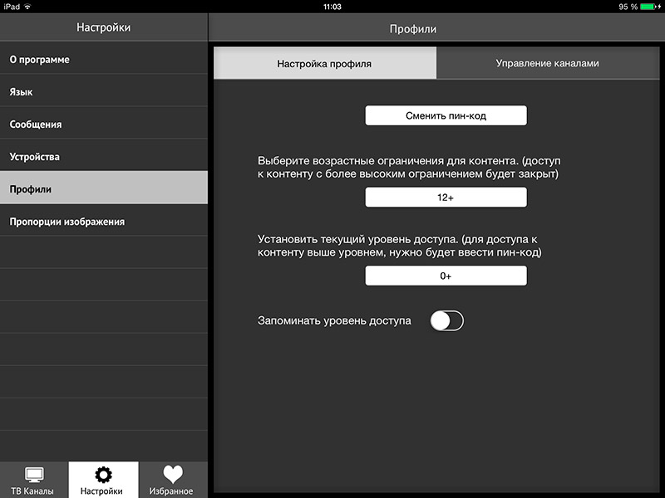
Рисунок – Информация о профиле
- С помощью вкладки «Управление телеканалами» можно скрыть отображение в главном меню «ТВ-каналы» тех или иных телеканалов, деактивировав их переключателем 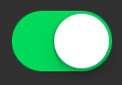. При этом канал не будет отображаться для всех Профилей пользователя. Если необходимо запретить доступ к некоторым каналам только для определенных пользователей, необходимо использовать функционал «Родительского контроля» в настройках Профилей. Для чего при создании/редактировании Профиля в меню Настройки/Профили/Управление каналами деактивировать конкретные телеканалы.
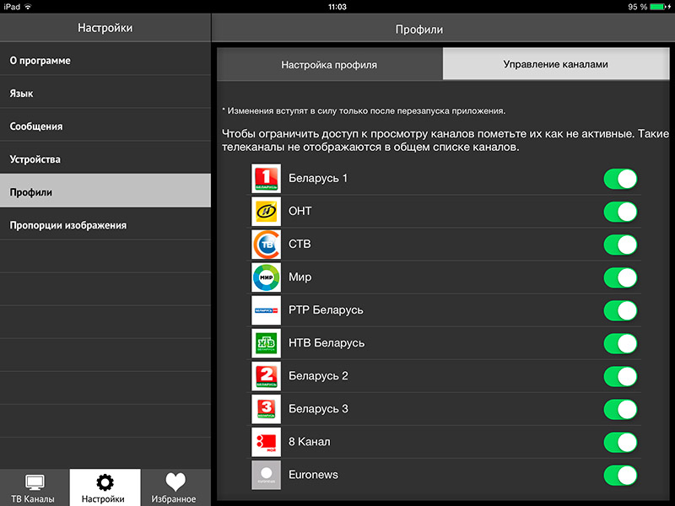Рисунок – Управление телеканалами
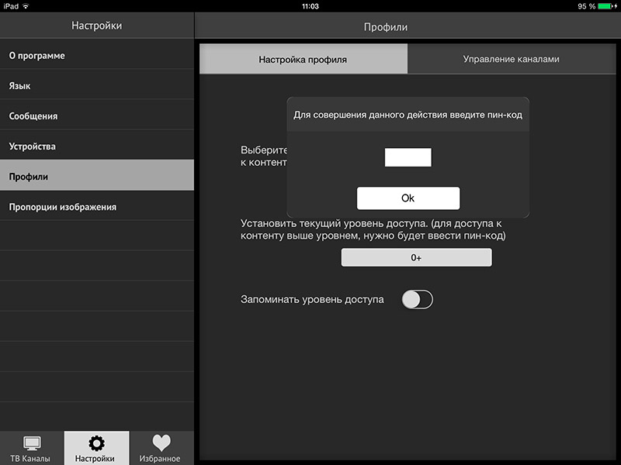
Рисунок – Управление телеканалами. Ввод пин-кода по умолчанию.
Рисунок – Управление телеканалами
- Пропорции изображения - подраздел, содержащий информацию о возможных вариантах размера изображения на экране. Через меню настройки выбирается пропорция изображения по умолчанию, т.е. при просмотре телепередач размер изображения будет соответствовать выбранному. В случае, если будет необходимость увеличить или уменьшить размер изображения то, при просмотре телепередач выбор нужной пропорции изображения доступен на экране переключением иконок в верхнем левом углу экрана.
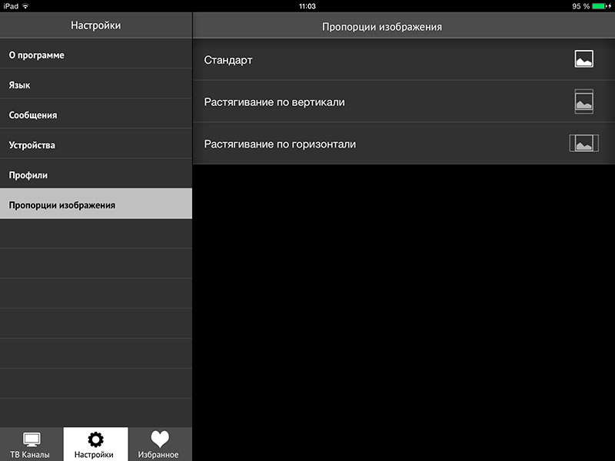
Рисунок – Выбор пропорции изображения

ИЗБРАННОЕ
Страница «Избранное» состоит из следующих разделов:
- Любимые каналы - подраздел, содержащий информацию о телеканалах, которые были добавлены в Избранное, нажатием иконки. Удалить телеканалы из Избранного можно, нажав иконку .
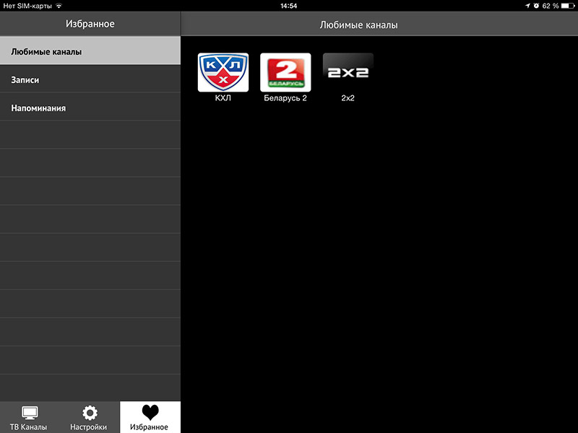
Рисунок – Любимые телеканалы
- Записи - подраздел, содержащий информацию о поставленных на запись телепередачах.
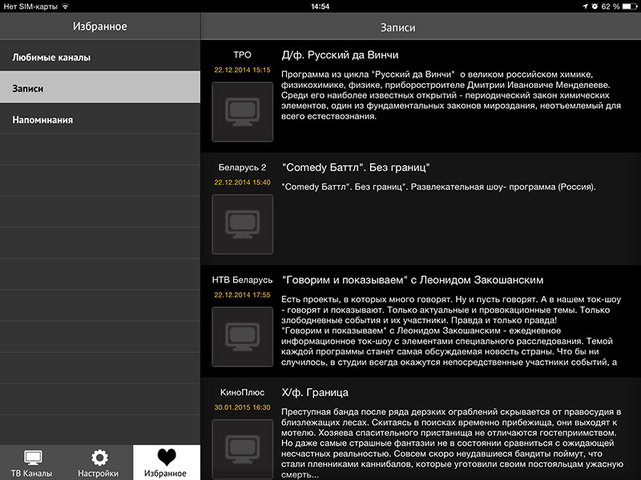
Рисунок – Записи
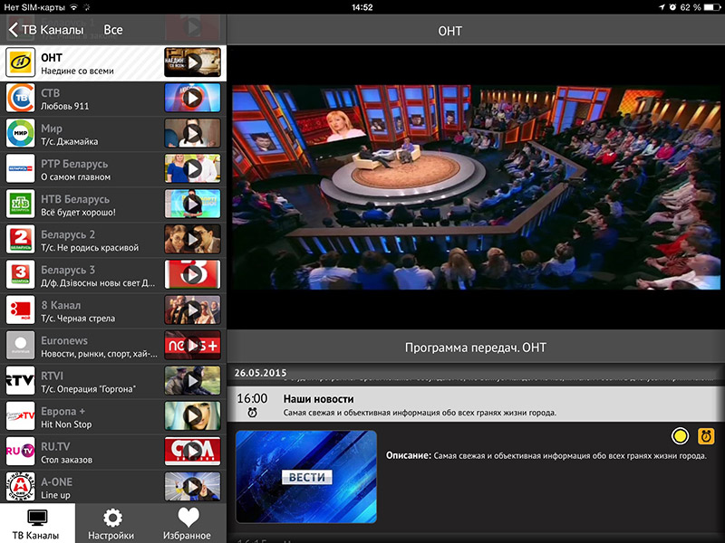Рисунок – Предпросмотр. Запись
Постановка на запись осуществляется иконкой , снятие с записи - . Телепередачи, не разрешенные к записи, иконку записи не имеют.
- Напоминания – подраздел, содержащий информацию о телепередачах, были отмечены для напоминания. Установить напоминание можно иконкой , снять напоминание - . Приложение за 5 минут до начала напомнит о приближающихся телепередачах и не позволит их пропустить.
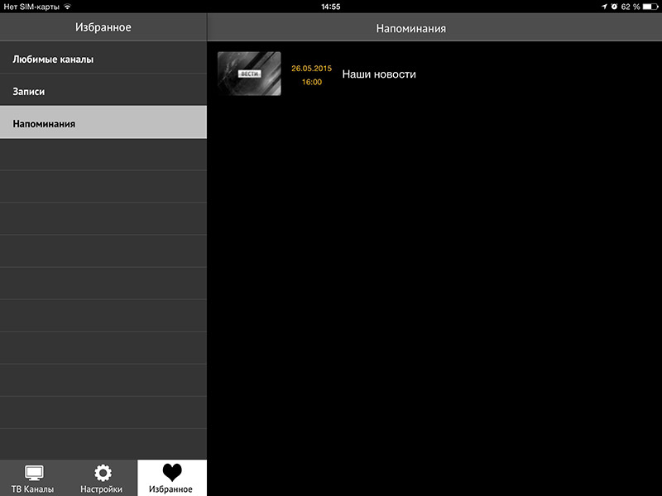
Рисунок – Напоминания. Перечень выбранных телепередач

ПОИСК
Для поиска телепередачи нужно нажать на иконку поиска на странице ТВ-каналы . В поисковой строке ввести ключевое слово для поиска.
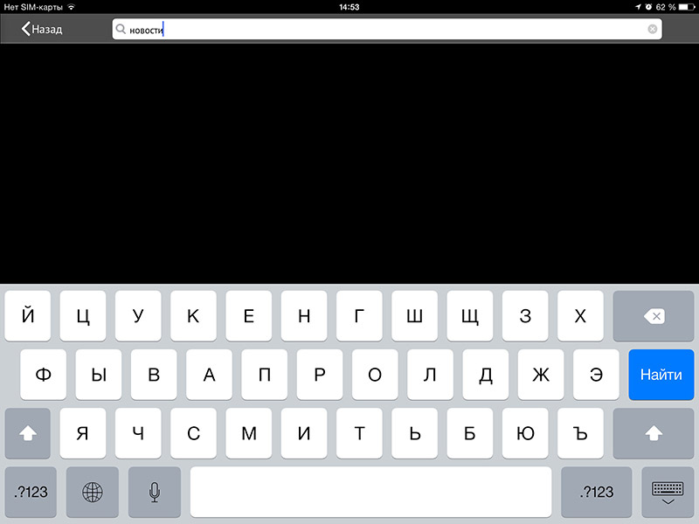
Рисунок – Поиск

При возникновении технических проблем, связанных с предоставлением услуги «ZALA», необходимо обратиться в службу технической поддержки по телефонам 123.

